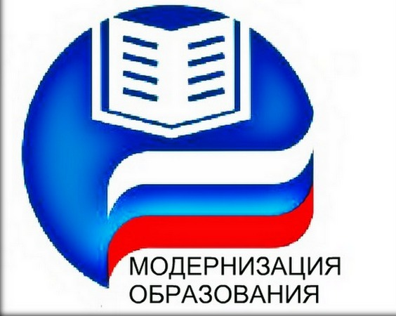

ПРОГРАММА
мастер – класса для учителей технологии (технического труда)
Красносельского района Санкт-Петербурга по теме:

«Подготовка к урокам технологии в соответствии со ФГОС. Составление технологических карт по рабочим программам по технологии»

Дата проведения: 15 сентября 2015 года
Место проведения: ГБОУ СОШ № 380
Адрес проведения: СПб, ул.Спирина, д.2/3
Начало: 16.00

Участники мастер-класса: учителя технологии (технического труда) ОУ района
Цель проведения мастер-класса: повышение профессионального уровня учителей технологии (технического труда).

Время | Мероприятие | Место проведения |  | Ответственный
15.30-16.00 | Регистрация участников
16.00–16.10 | Выступление с докладом «Об особенностях подготовки к урокам технологии в соответствии со ФГОС» |  | Мастерские  I этаж |  | Турова Марина Геннадьевна, методист ИМЦ, учитель технологии (технического труда) высшей квалификационной категории,  педагог ОДОД  высшей квалификационной категории
16.10-16.30 | Мастер класс: «Использование интернета при составлении рабочих программ по технологии» |  |  |  | Замолоцкий Владимир Львович, учитель технологии
16.30-17.00 | Практическое занятие:  составление разделов рабочих программ по технологии. |  |  |  | Замолоцкий Владимир Львович, учитель технологии
17.00-17.20 | Мастер класс: «Составление технологических карт по рабочим программам по технологии» |  |  |  | Турова Марина Геннадьевна, методист ИМЦ, учитель технологии (технического труда) высшей квалификационной категории,  педагог ОДОД  высшей квалификационной категории
17.20-17.50 | Практическое занятие:  составление технологической карты. |  |  |  | Турова Марина Геннадьевна, методист ИМЦ, учитель технологии (технического труда) высшей квалификационной категории,  педагог ОДОД  высшей квалификационной категории
17.50-18.00 | Подведение итогов мастер - класса. Диагностика эффективности проведенного мероприятия. |  |  |  | Турова Марина Геннадьевна, методист ИМЦ, учитель технологии (технического труда) высшей квалификационной категории,  педагог ОДОД  высшей квалификационной категории

Методические материалы, выданные участникам мастер-класса на электронных и бумажных носителях:

- Примеры рабочих программ по технологии (технический труд).
- Примеры технологических карт по технологии (технический труд).

